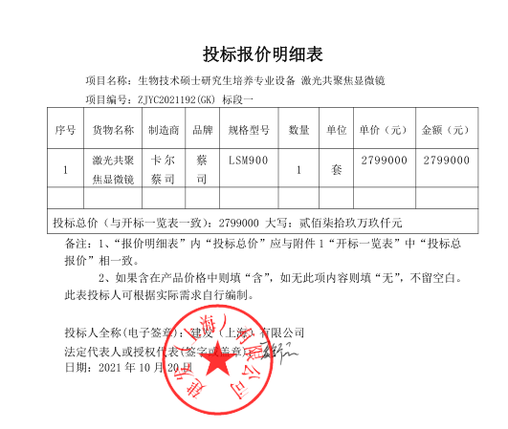
标项一: 激光共聚焦显微镜

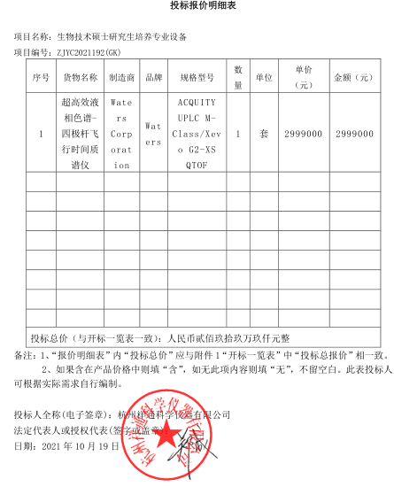
标项二: 液质联用仪（质谱仪）

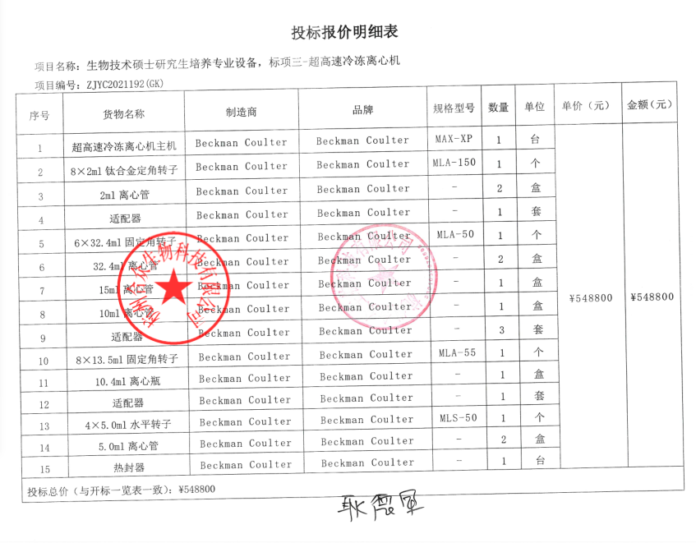
标项三: 超高速冷冻离心机

标项四: 蛋白纯化系统-FPLC
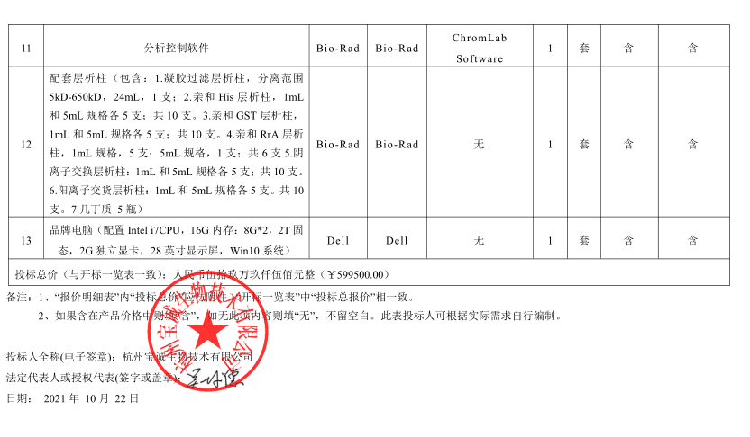
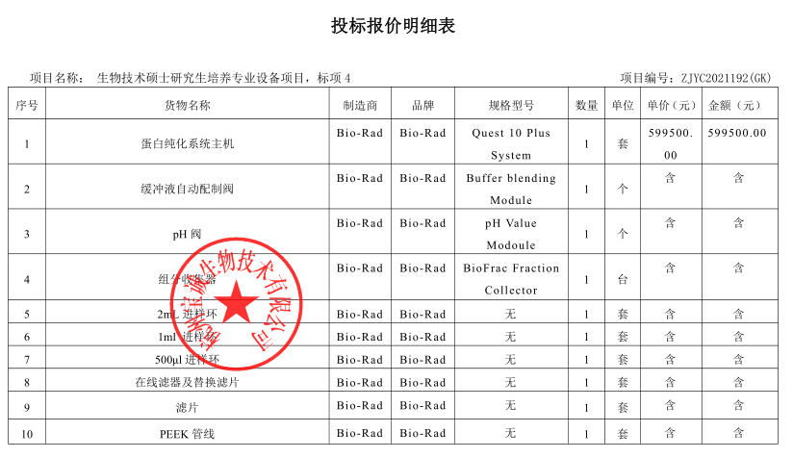

标项五: 多功能微孔板读数仪(酶标仪)
